ODGOJNO – OBRAZOVNO PODRUČJE: KOMUNIKACIJA
ZADATAK: SAMI I/ILI UZ POMOĆ UKUĆANA PROČITAJTE RECITACIJU!
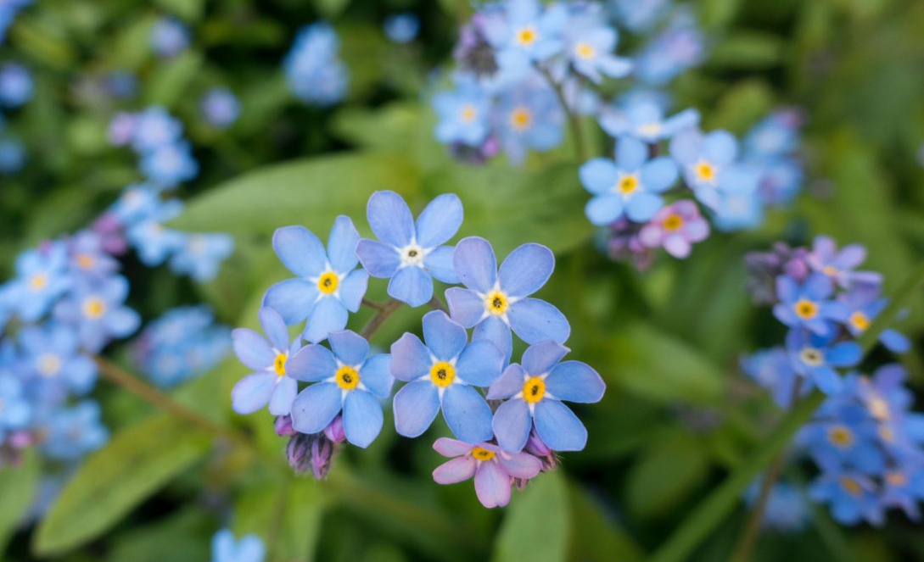

P O T O Č N I C E

POTOČNICE SKUPLJAJU ROSU
U SVOJE BOČICE.
ONDA UMIVAJU SVOJE MALE TOČKICE.
LATICE SE OD RADOSTI SMIJU
JER BOJU SVOJU IZ NEBA PIJU.
DIŽU NEBU ČAŠICE SVOJE.
JER NIGDJE NEMA PLAVE BOJE!

ZADATAK: OBOJITE SLIKU POTOČNICA!
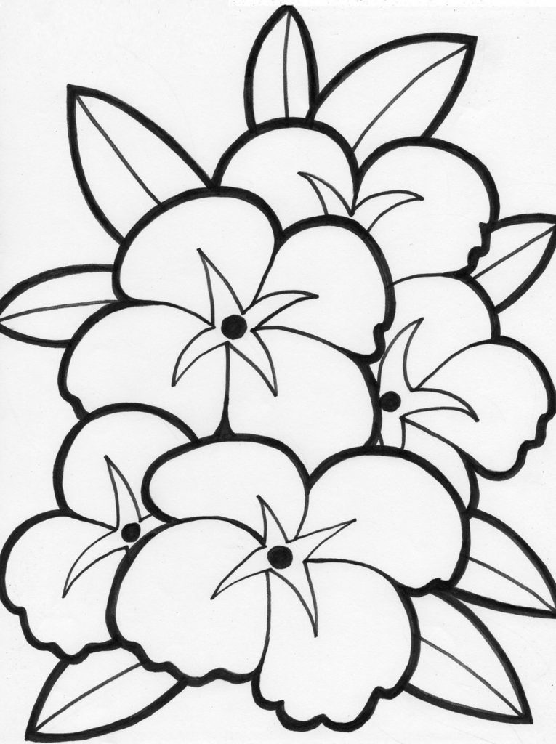

* Slike su uzete s internetskih stranica:
https://coloringpageforkids.net/img/plants-flowers/33/free-printable-flower-coloring-pages-35.jpg

